|  |
| --- |
| **Paramétrage variateur NORD**   |

|  |  |  |  |  |
| --- | --- | --- | --- | --- |
| **Version** | **Date** | **Nature des modifications** | **Rédaction** | **Validation** |
| V1 | 22/10/2021 |  | Alexandre |  |
| V2 | 19/11/2021 | Mise à jour |  |  |
|  |  |  |  |  |

|  |
| --- |
| **PREPARATION DE LA ZONE DE TRAVAIL** |
| **Accès à la zone de travail** |
| **Une image contenant texte  Description générée automatiquement Baliser la zone d'intervention avec la rubalise en respectant les points d'accès** |

|  |  |  |  |
| --- | --- | --- | --- |
| **Outillage, consommable et moyens spécifiques :** | | | |
| **Désignation** | **Référence** | **Quantité** | **Observation** |
| Pc portable |  |  |  |
| Logiciel NORDCON |  |  |  |
| Câble USB/RJ11 |  |  |  |
| Liste des devices avec leur adresse IP et nom |  |  |  |
|  |  |  |  |

## Prérequis

|  |  |
| --- | --- |
| **Titre du document** | **Référence** |
| Documentation variateur Nord Sk250E.pdf | SK 250E-FDS ... SK 280E-FDS |
| - | - |

## Premier Chapitre

**Etape 1 : Le variateur et son PC**

1. Alimenter le variateur
2. Connecter le PC au variateur avec un câble USB/RJ11

**Etape 2 : NORDCON**

1. Une foi la connexion lancer le Logiciel NORDCON.

1. Clique droite sur Serial USS puit Parametrize (ou F7).

1. Regarder bien si votre Port (COM) et bien ce luit ou vautre **USB Serial Port/FTDl>** puitcliquer sur **Apply** en bas a droit de vautreonglet.
2. Une image contenant texte, équipement électronique

   Description générée automatiquementClique droite sur Serial USS puit aller dans Bus Skan (ou Ctrl + F5).

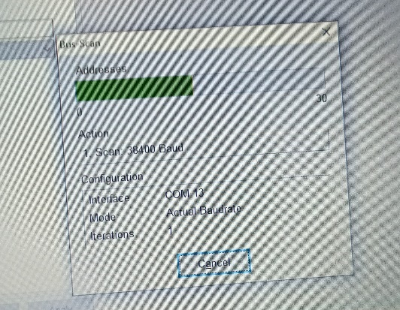

**Etape 3 : enregistré le programme**

1. Clique gauche sur Project en haut à gauche du logiciel puit sur **Save all to file…** (enregistrer tout dans un Fichier).

1. Enregistré le nom du fichier sous cette forme LINJH1-07 dans mes documents.

Ex : **LINJH1-07**

Numéro du tapie

Ligne injection

Injection 1 - 2 ou 3

Trieur haut (H) ou Bat (B)

**Etape 4 :** **injection du programme**

1. Clique gauche sur Project en haut à gauche du logiciel puit sur **Send all from file** (envoyer tout depuis un Fichier) puit cliquer sur Oui.

1. Sectionner le bon fichier avec le nom qui correspond.

**Etape 5 : control de IP**

1. Faite un double clique gauche sur PROFInet

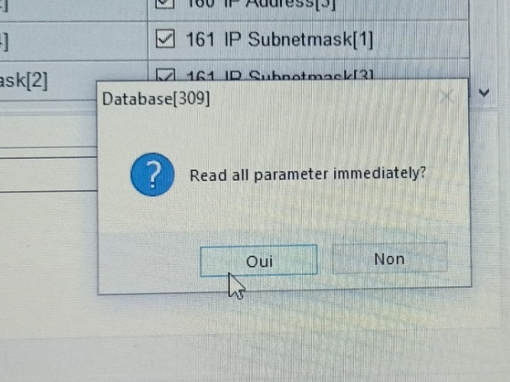

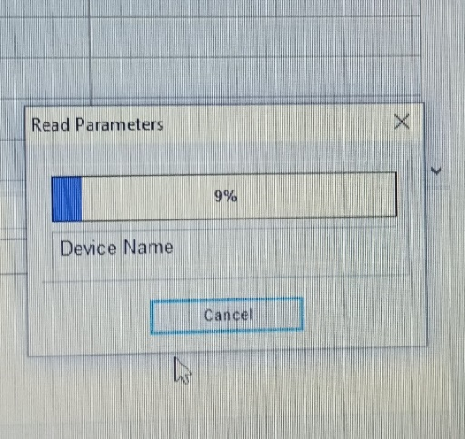

1. Pour contrôler ou changer l’ adresse IP, elle sera séparé en 4 adresse,pour charger l’adresse on va dans NEW Value (cliquer sur **Send** si la modification et faite manuellement).

Ex : **192 – 168 – 22 – 27**

IP Address [1]

IP Address [2]

IP Address [4]

IP Address [3]

**Etape 6 : control du Nom**

1. Faite défiler pour tomber sur Device Name.
2. Clique dans Neue Einstellung puit réintégrai son nom puit cliquer sur **Send**

Ex : n0**027-linjh1-07-t1**

Sons emplacement

Nom du module

Les 3 dernier chiffre de l’adresse IP

**Etape 7 : redémarrage**

1. 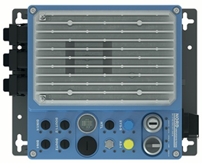Une fois vo réglage fini pansai à bien redémarrer votre variateur NORD en débranchent et rebrancher votre alimentation.

**Etape 8 : contrôle**

Vérifier bien le bon fonctionnement de la machine plusieurs minute pour bien contrôler qu’il ni a pas de remonter de défaut.